2018
大園區運動嘉年華
親子盃樂樂棒球

四人制樂樂棒球實施計畫
暨
桌遊闖關大地遊戲

活動日期：比賽時間107年5月27日(星期日)
活動地點：桃園市潮音國民小學
指導單位：桃園市政府、桃園市議會、大園區公所
主辦單位：中國青年救國團桃園市團務指導委員會
承辦單位：救國團大園區團委會
協辦單位：徐其萬議員服務處、游吾和議員服務處、桃園市潮音國民小學，大園區各高中職、國中、國小



第一編 前言

因應政府提倡全民健康活動，並提倡響應全民運動，以達到「多運動」、「多健康」、「多快樂」之休閒競賽活動目的。辦理親子四人制樂樂棒球運動，提倡家庭共同參與運動，並讓親子之間，有一個共同話題與回憶，達到親子同樂、拉近親子感情的目的，促進家庭和諧，居民團結文化，具正面意義。
而為達成親子同樂的目的，擬定舉辦本屆「親子盃社區運動嘉年華」，藉由為孩子加油、家人共同完成棒球賽的方式，以棒球賽的畫面來記錄親子之間的感動時刻！

第二編 競賽規程
- 主 旨：推動大園區運動風氣，促進親子共同參與運動、提高全民參與運動及週末休閒的興趣，以提升國民生活品質，應而研訂本計畫。
- 指導單位：桃園市政府、桃園市議會、大園區公所
- 主辦單位：中國青年救國團桃園市團務指導委員會
- 承辦單位：救國團大園區團委會
- 協辦單位：徐其萬議員服務處、游吾和議員服務處、桃園市潮音國民小學，大
園區各高中職、國中、國小
- 活動時間：108年05月27日星期天
- 報名日期：即日起至108年05月18日（星期五）21時止。
- 比賽地點： 潮音國小操場
- 比賽規則：詳賽程表及賽制規定
- 比賽分組：親子組、13歲以下組、14歲以上組
- 比賽時間：108年05月27日（星期天）8時至17時
- 比賽球具：中華民國樂樂棒球協會檢定合格之器材。
- 比賽方式：預賽採分組循環賽制，每組取前二名進入決賽。決賽採晉級賽制單敗淘汰，各組取前四名；四人制樂樂棒比賽採3局制、比賽時間20分鐘
- 報名方式(1)線上報名：電子郵件【egria26@yahoo.com.tw】
報名方式(2)紙本報名：灣德福教育學苑【大園區新生路126號】
聯絡人：許主任，聯絡電話：0921-169-254。
- 比賽分組說明：
  - 只要有興趣的民眾、學生等皆可報名，每隊報名參賽人數4人。
  - 各組別中的隊伍最多12隊，每一參賽隊伍最少皆須有一名女性夥伴參賽。
  - 親子組：只要是同家族的皆可報名參加，如具血緣關係（如父母、兄弟姐妹、叔叔、舅舅、阿姨、堂兄、表哥…）。具姻親關係（如姑丈、姨丈、嬸嬸、姐夫…）。
  - 13歲以下組：國中一年級以下之學生皆可符合此組別
  - 14歲以上組：國中二年級以上之人員皆可符合此組別
  - 球員於比賽期間，須攜帶附有照片之身份證明文件（例如身分證、健保卡、學生證、畢業證書等）備供查驗
第三編 四人制樂樂棒球比賽規則
一、場地：
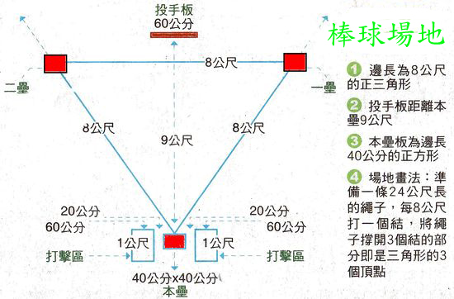
二、球具：
(一)球具：樂樂棒球之 球棒與球。如下圖所示：
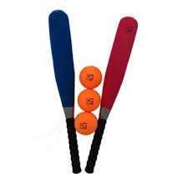
三、規則：
（一）每隊組成人數：4人(一投手、一捕手、兩外野手)，下場比賽球員人數為4人，不足3人時取消比賽資格。
（二）比賽場地：邊長為八公尺的正三角形，壘包於三個頂點的位置，邊長可無限延伸，三角形邊長內皆為界內區。
（三）球數計算方式：三顆好球為三振出局，二好球後出現界外球（在壘包前落地滾出邊線為界外球，壘包後落地滾出界外則為界內球）亦裁定為好球三振出局。四顆壞球為保送，觸身球不保送，但記為一壞球。
（四）得分方式：上一壘後折返本壘得一分，上二壘後折返本壘得二分（打者可視情況跑壘，踏過一壘壘包後往二壘途中可隨時折返本壘）。四壞球保送亦得一分，為顧及運動精神，也需要跑上一壘後折返。逆向跑壘判出局(每位打擊者在每次打擊後不管跑幾個壘包，最終都必須要回到本壘。因此每位打擊者每次打擊後只有兩種情況：不是得分就是出局，壘上不會有跑壘員停留。)
（五）出局方式：三振、接殺或球在對手回本壘得分前先傳回本壘封殺。但為避免碰撞，故不得以觸殺方式使對手出局。
（六）投手：得踩投手板（五年級以上距本壘板9公尺，四年級以下8公尺）始得投球，姿勢不拘，球種不限，未採投手板投球者判壞球一次。
（七）比賽局數：正規三局，三人出局後攻守交換，限20分鐘，滿2局差15分以上則提前結束比賽。遇平手則延長比賽局數直至分出勝負為止。
(八) 防守：守備時只用雙手接球，不可使用手套或帽子接球。
（九）特殊規則：
1.單一投手獲得第三個出局數後，即必須跟換投手。已更換後的投手不可再上投手區
2. 防守方場上防守人員每完成一個打席數後可任意改變防守位置。
3.國小四年級以下含四年級，打擊時可選擇使用樂樂棒球的打擊座支架或是投手投
球，兩者擇一。
4.尊重裁判判決及隊友，若有不服判決情事則裁定對方獲勝，責怪隊友則給予警告一
次，警告三次則裁定對方獲勝。
5.繞壘時需確實踏上壘包（以裁判手勢為準）否則得分不算。回本壘時為避免與防守
者相撞，防守者需踩本壘板，否則出局不算。跑壘員需踩打擊區（一壘折返踩左打
打擊區，二壘折返踩右打打擊區）否則得分不算。
6.比賽中不得滑壘，本壘前跌倒亦算滑壘，滑壘者算出局，踩在壘包上滑倒則不算滑壘。
7.打擊者出現甩棒時以防守方得利原則判決，並給予一次警告，再次甩棒則判出局。
8.擊球時需雙手握棒揮擊，不可單手擊球。
（十）裁判：
1.分數判定：
跑壘員跑壘確實踩過一壘壘包時裁判高舉右手食指，踩過二壘壘包時裁判高舉右手食、中指，回到本壘得分時裁判將手勢指向本壘板並說出所得分數，若裁判單手平舉則表未確實踩壘包，若野手將球回傳本壘則判定出局，若守方未發覺而投手對下一位打擊者投出第一球，則得分成立。
2.手勢：
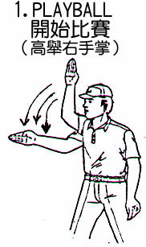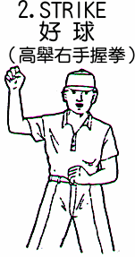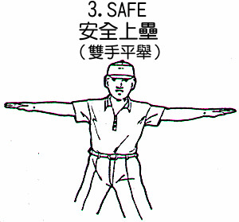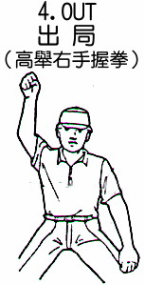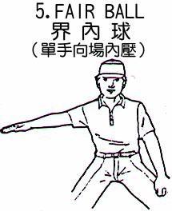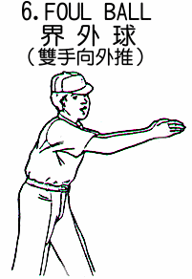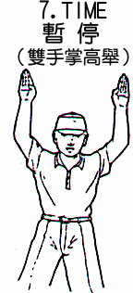
3比賽記錄單：
組別 |  |  |  |  |  |  |  | 場次
局數  隊伍 |  | 一 |  |  |  | 二 |  |  |  | 三 |  |  |  |  | 合計
 |  |  |  |  | ○  ○  ○ |  |  |  | ○  ○  ○ |  |  | ○  ○  ○
 |  | 1 2 3 4 5 6 7 8 9 10 11 12 13 14 15 16 |  |  | ○  ○  ○ | 1 2 3 4 5 6 7 8 9 10 11 12 13 14 15 16 |  |  | ○  ○  ○ | 1 2 3 4 5 6 7 8 9 10 11 12 13 14 15 16
 |  |  |  |  | ○  ○  ○ |  |  |  | ○  ○  ○ |  |  | ○  ○  ○
 |  | 1 2 3 4 5 6 7 8 9 10 11 12 13 14 15 16 |  |  | ○  ○  ○ | 1 2 3 4 5 6 7 8 9 10 11 12 13 14 15 16 |  |  | ○  ○  ○ | 1 2 3 4 5 6 7 8 9 10 11 12 13 14 15 16
局數  棒次 |  | 先攻 | 先守 |  |  | 先攻 | 先守 |  |  | 先攻 | 先守 |  |  |  | 姓名
棒  次  和球數 | 1 | 1 2 3  1 2 3 4 | 1 2 3  1 2 3 4 |  |  | 1 2 3  1 2 3 4 | 1 2 3  1 2 3 4 |  |  | 1 2 3  1 2 3 4 | 1 2 3  1 2 3 4 |  |  |  | 第一棒
棒  次  和球數 | 2 | 1 2 3  1 2 3 4 | 1 2 3  1 2 3 4 |  |  | 1 2 3  1 2 3 4 | 1 2 3  1 2 3 4 |  |  | 1 2 3  1 2 3 4 | 1 2 3  1 2 3 4
棒  次  和球數 | 3 | 1 2 3  1 2 3 4 | 1 2 3  1 2 3 4 |  |  | 1 2 3  1 2 3 4 | 1 2 3  1 2 3 4 |  |  | 1 2 3  1 2 3 4 | 1 2 3  1 2 3 4 |  |  |  | 第二棒
棒  次  和球數 | 4 | 1 2 3  1 2 3 4 | 1 2 3  1 2 3 4 |  |  | 1 2 3  1 2 3 4 | 1 2 3  1 2 3 4 |  |  | 1 2 3  1 2 3 4 | 1 2 3  1 2 3 4
棒  次  和球數 | 1 | 1 2 3  1 2 3 4 | 1 2 3  1 2 3 4 |  |  | 1 2 3  1 2 3 4 | 1 2 3  1 2 3 4 |  |  | 1 2 3  1 2 3 4 | 1 2 3  1 2 3 4 |  |  |  | 第三棒
棒  次  和球數 | 2 | 1 2 3  1 2 3 4 | 1 2 3  1 2 3 4 |  |  | 1 2 3  1 2 3 4 | 1 2 3  1 2 3 4 |  |  | 1 2 3  1 2 3 4 | 1 2 3  1 2 3 4
棒  次  和球數 | 3 | 1 2 3  1 2 3 4 | 1 2 3  1 2 3 4 |  |  | 1 2 3  1 2 3 4 | 1 2 3  1 2 3 4 |  |  | 1 2 3  1 2 3 4 | 1 2 3  1 2 3 4 |  |  |  | 第四棒
棒  次  和球數 | 4 | 1 2 3  1 2 3 4 | 1 2 3  1 2 3 4 |  |  | 1 2 3  1 2 3 4 | 1 2 3  1 2 3 4 |  |  | 1 2 3  1 2 3 4 | 1 2 3  1 2 3 4
棒  次  和球數 | 1 | 1 2 3  1 2 3 4 | 1 2 3  1 2 3 4 |  |  | 1 2 3  1 2 3 4 | 1 2 3  1 2 3 4 |  |  | 1 2 3  1 2 3 4 | 1 2 3  1 2 3 4 |  |  |  | 備 註
棒  次  和球數 | 2 | 1 2 3  1 2 3 4 | 1 2 3  1 2 3 4 |  |  | 1 2 3  1 2 3 4 | 1 2 3  1 2 3 4 |  |  | 1 2 3  1 2 3 4 | 1 2 3  1 2 3 4
棒  次  和球數 | 3 | 1 2 3  1 2 3 4 | 1 2 3  1 2 3 4 |  |  | 1 2 3  1 2 3 4 | 1 2 3  1 2 3 4 |  |  | 1 2 3  1 2 3 4 | 1 2 3  1 2 3 4
棒  次  和球數 | 4 | 1 2 3  1 2 3 4 | 1 2 3  1 2 3 4 |  |  | 1 2 3  1 2 3 4 | 1 2 3  1 2 3 4 |  |  | 1 2 3  1 2 3 4 | 1 2 3  1 2 3 4
裁判簽名
隊長簽名
第四編 共同賽制規定
- 球員資格問題之處理：
- 各參賽球隊應於比賽前30小時向大會記錄組報到，每場比賽前10分鐘提出攻守名單於記錄組，若需查驗對方球員資格，應同時提出申請，比賽開始後將不受理。
- 比賽中發生球員資格問題時，對於有疑問之球員，在不影響球賽進行原則下，得由大會工作人員『拍照存證』查核，賽後交由技術委員會審議。
- 球隊出場比賽時，應將全隊球員之身分證明文件集中保管，以備查驗，未帶證件之球員，不得上場比賽，違者視同違規球員，將褫奪該隊所有比賽成績。
- 凡比賽時發生棒球規則或本屆賽事競賽規章無明文規定之問題，責由大會技術委員會審議決定，其判決即為最終決定。
- 為提昇團隊運動精神，球隊比賽時服裝應力求整齊劃一，球衣樣式顏色長短一致，服裝應穿著整齊，違者不得出場比賽。
- 球員上場比賽，穿著一般運動鞋，禁止穿著「有釘球鞋」。
- 下雨及場地規則之決定：
- 比賽期間、進行時，如遇風雨，比賽維持與否須經大會會同技術委員會與各隊領隊商定之，商定後各球隊不得提出異議。
- 比賽得視球場狀況，於領隊或教練會議設置場地特別規則，供各隊共同遵守。
- 猜拳決定哪支隊伍先攻或先守。各隊報名之隊職員始能進入選手席，請勿抽煙、嚼檳榔，且對於己隊選手席方之加油團負有不滋事之責任。
- 比賽除暫停之需要，總教練、教練及跑壘指導員均不得任意走出選手席。若比賽中發生爭議，促請裁判裁決時，以一名職員（領隊、總教練、教練或管理）在場為限，否則裁判得不予受理。
- 暫停實施方式：
- 防守方時：一局中只能暫停一次（更換投手不計），每次時間以一分鐘為限，第二次以上暫停時則須更換投手。
- 進攻方時：一局中只能暫停一次，每次時間以一分鐘為限。
- 野手集合每局限一次，時間以一分鐘為限。
- 賽制：
- 預賽採和局制，勝一場2分，和局得1分，敗場得0分，兩隊以上積分相同時以『總得失分』（詳註1）較優者為晉級球隊。
- 決賽採延長賽至，比出勝負為止。

【註１】總得失分：
- 兩隊以上比賽勝負場相同或積分成績相同時，以總得失分較大者為晉級球隊或排名在前之球隊。
- 總得失分比值計算公式：
（總得分）－（總失分）＝總得失分值
球隊及球員參加比賽報名表
救 國 團 大 園 區 委 會
2018大園區第一屆親子盃社區運動年華
四人至樂樂棒球比賽報名表

組別：□ 親子組｜□ 十三歲以下組｜□ 十四歲以上組
球隊名稱：
球隊通訊地址：
球隊連絡人：
電話：
電子郵件信箱：

編號 | 職稱 | 姓名 | 出生年月日 | 就讀學校  服務單位
1 | 隊長
2 | 球員
3 | 球員
4 | 球員

比賽報名流程及注意事項
- 報名日期：即日起至民國107年05月18日(星期五)下午21時止
- 報名方式：
- 線上報名：請把報名表電子檔寄至大會指定電子郵件信箱：
egria26@yahoo.com.tw
- 紙本報名：請將報名表繳交至灣德福教育學苑【大園區新生路126號】
- 聯 絡 人：救國團總幹事許主任，聯絡電話：0921-169-254。
- 各組別中的隊伍最多12隊，每一參賽隊伍最少皆須有一名女性夥伴參賽。
- 親子組：只要是同家族的皆可報名參加，如具血緣關係（如父母、兄弟姐妹、叔叔、舅舅、阿姨、堂兄、表哥…）。具姻親關係（如姑丈、姨丈、嬸嬸、姐夫…）。
- 單一投手獲得第三個出局數後，必須跟換投手。已更換後的投手不可再上投手區
- 防守方場上防守人員每完成一個打席數後可任意改變防守位置。
- 國小四年級以下，打擊時可選擇使用樂樂棒球的打擊座或是投手投球，兩者擇一。

參賽切結書 (ㄧ人填寫ㄧ份，本表可自行影印)

選手參賽切結書

本人了解樂樂棒球比賽可能之風險且健康狀況良好，並志願參加桃園市大園區四人至樂樂棒球比賽，願意遵守潮音國民小學之場地規範、樂樂棒球比賽相關規則且服從裁判判決和工作人員指示，如在參賽期間造成任何傷害，除遵照大會有關規定的運動傷害保險權益外，其餘一切責任，本人願意自行負責；若有鬥毆之情事願接受主辦單位停賽之處分並依法辦理。

此致
中國青年救國團桃園市團務指導委員會
救國團大園區團委會

立切結書本人：＿＿＿＿＿＿＿＿＿＿＿＿＿＿

立切結書法定代理人：＿＿＿＿＿＿＿＿＿＿＿＿＿
(未滿20歲，請法定代理人務必簽章)

中 華 民 國 年 月 日

